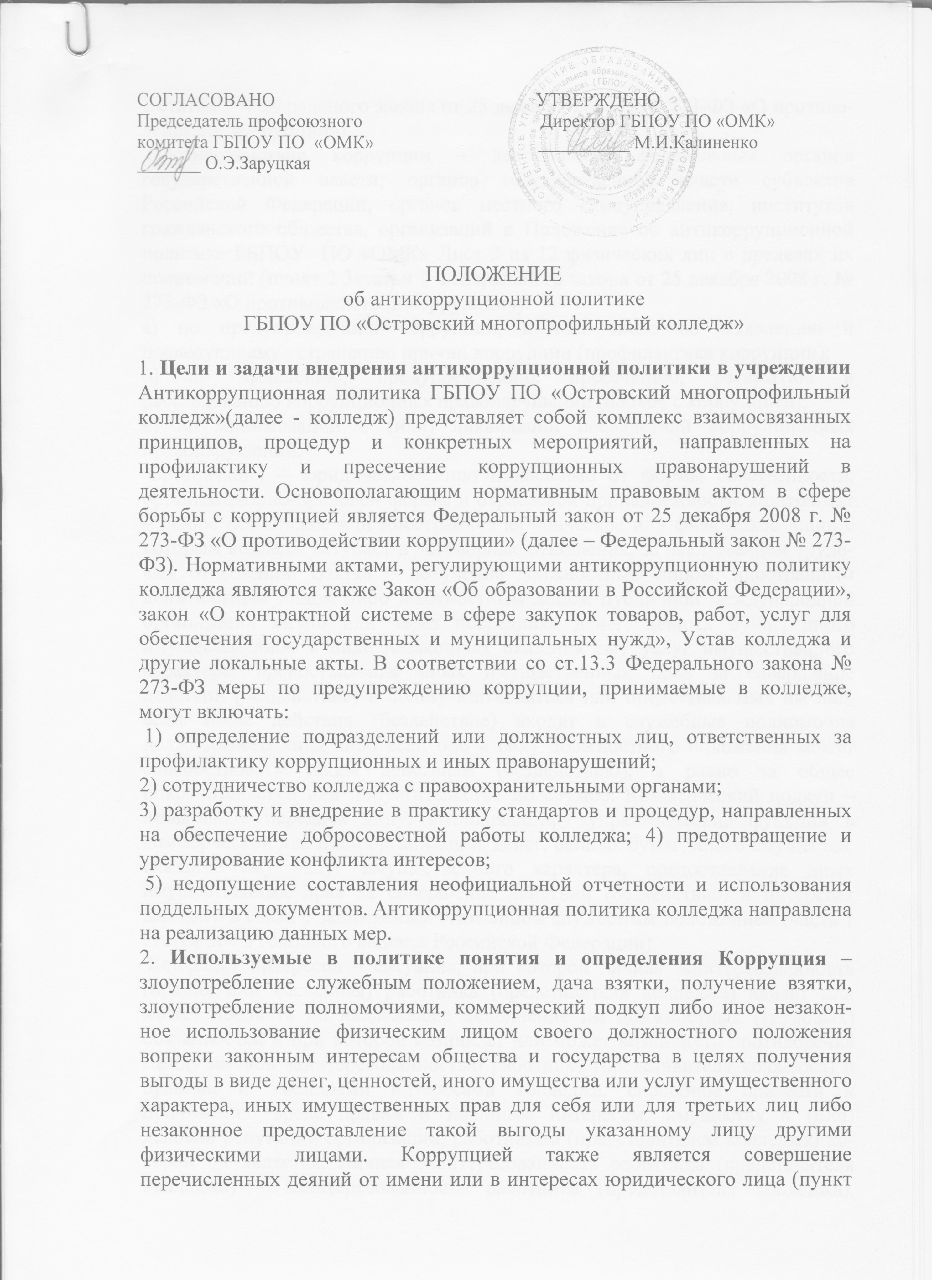
1 статьи 1 Федерального закона от 25 декабря 2008 г. № 273-ФЗ «О противо- действии коррупции»).
Противодействие коррупции – деятельность федеральных органов государственной власти, органов государственной власти субъектов Российской Федерации, органов местного самоуправления, институтов гражданского общества, организаций и Положение об антикоррупционной политике ГБПОУ ПО «ОМК» Лист 3 из 12 физических лиц в пределах их полномочий (пункт 2 3статьи 1 Федерального закона от 25 декабря 2008 г. № 273-ФЗ «О противодействии коррупции»):
а) по предупреждению коррупции, в том числе по выявлению и последующему устранению причин коррупции (профилактика коррупции);
б) по выявлению, предупреждению, пресечению, раскрытию и расследованию коррупционных правонарушений (борьба с коррупцией);
в) по минимизации и (или) ликвидации последствий коррупционных правонарушений.
Организация – юридическое лицо независимо от формы собственности, организационно-правовой формы и отраслевой принадлежности. Контрагент – любое российское или иностранное юридическое или физическое лицо, с которым колледж вступает в договорные отношения, за исключением трудо- вых отношений. Взятка – получение должностным лицом, иностранным должностным лицом либо должностным лицом публичной международной организации лично или через посредника денег, ценных бумаг, иного имущества либо в виде незаконных оказания ему услуг имущественного характера, предоставления иных имущественных прав за совершение действий (бездействие) в пользу взяткодателя или представляемых им лиц, если такие действия (бездействие) входят в служебные полномочия должностного лица либо если оно в силу должностного положения может способствовать таким действиям (бездействию), а равно за общее покровительство или попустительство по службе. Коммерческий подкуп – незаконные передача лицу, выполняющему управленческие функции в коммерческой или иной организации, денег, ценных бумаг, иного имущества, оказание ему услуг имущественного характера, предоставление иных имущественных прав за совершение действий (бездействие) в интересах дающего в связи с занимаемым этим лицом служебным положением (часть 1 статьи 204 Уголовного кодекса Российской Федерации).
Конфликт интересов – ситуация, при которой личная заинтересованность (прямая или косвенная) работника (представителя колледжа) влияет или может повлиять на надлежащее исполнение им должностных (трудовых) обязанностей и при которой возникает или может возникнуть противоречие между личной заинтересованностью работника (представителя колледжа) и правами и законными интересами колледжа, способное привести к причинению вреда правам и законным интересам, имуществу и (или) деловой репутации организации, работником (представителем колледжа) ко- торой он является. Личная заинтересованность работника (представителя колледжа) – заинтересованность работника (представителя колледжа), связанная с возможностью получения работником (представителем колледжа) при исполнении должностных обязанностей доходов в виде денег, ценностей, иного имущества или услуг ОГБОУ СПО «УСК» Положение об антикоррупционной политике ГБПОУ ПО «ОМК» СМК ПД 04-73-2014 Лист 4 из 12 имущественного характера, иных имущественных прав для себя или для третьих лиц.
3.Основные принципы антикоррупционной деятельности колледжа. Системы мер противодействия коррупции в колледже основывается на следующих ключевых принципах:
1. Принцип соответствия политики колледжа действующему законодательству и общепринятым нормам. Соответствие реализуемых антикоррупционных мероприятий Конституции Российской Федерации, заключенным Российской Федерацией международным договорам, законодательству Российской Федерации и иным нормативным правовым актам, применимым к организации.
2. Принцип личного примера руководства. Ключевая роль руководства колледжа в формировании культуры нетерпимости к коррупции и в создании внутриорганизационной системы предупреждения и противодействия коррупции.
3. Принцип вовлеченности работников. Информированность работников колледжа о положениях антикоррупционного законодательства и их активное участие в формировании и реализации антикоррупционных стандартов и процедур.
4. Принцип соразмерности антикоррупционных процедур риску коррупции. Разработка и выполнение комплекса мероприятий, позволяющих снизить вероятность вовлечения колледжа, ее руководителей и сотрудников в коррупционную деятельность, осуществляется с учетом существующих в деятельности колледжа коррупционных рисков.
5. Принцип эффективности антикоррупционных процедур. Применение в колледже таких антикоррупционных мероприятий, которые имеют низкую стоимость, обеспечивают простоту реализации и приносят значимый ре- зультат.
6. Принцип ответственности и неотвратимости наказания. Неотвратимость наказания для работников колледжа вне зависимости от занимаемой должности, стажа работы и иных условий в случае совершения ими коррупционных правонарушений в связи с исполнением трудовых обязанностей, а также персональная ответственность руководства колледжа за реализацию внутриорганизационной антикоррупционной политики.
7. Принцип открытости Информирование контрагентов, партнеров и общественности о принятых в организации антикоррупционных стандартах ведения деятельности.
8. Принцип постоянного контроля и регулярного мониторинга. Регулярное осуществление мониторинга эффективности внедренных антикоррупци- онных стандартов и процедур, а также контроля за их исполнением. Положение об антикоррупционной политике ГБПОУ ПО «ОМК» СМК ПД 04-73-2014 Лист 5 из 12 4. Область применения политики и круг лиц, попадающих под ее действие. Основным кругом лиц, попадающих под действие политики, являются работники колледжа, находящиеся с ней в трудовых отношениях, вне зависимости от занимаемой должности и выполняемых функций. Политика распространяется и на лица, вы- полняющие для колледжа работы или предоставляющие услуги на основе гражданско-правовых договоров.
5. Определение должностных лиц колледжа, ответственных за реализацию антикоррупционной политики. В колледже ответственным за противодействие коррупции, исходя из установленных задач, специфики деятельности, штатной численности, организационной структуры, материальных ресурсов является заместитель директора по УВР. Задачи, функции и полномочия в сфере противодействия коррупции определены его Должностной инструкцией. Эти обязанности включают в частности: − разработку локальных нормативных актов организации, направленных на реализацию мер по предупреждению коррупции (антикоррупционной политики, служебного поведения работников и т.д.);
− участие в проведении контрольных мероприятий, направленных на выявление коррупционных правонарушений работниками организации;
− организация проведения оценки коррупционных рисков;
− прием и рассмотрение сообщений о случаях склонения работников к совершению коррупционных правонарушений в интересах или от имени иной организации, а также о случаях совершения коррупционных правонарушений работниками, контрагентами колледжа или иными лицами; − организация заполнения и рассмотрения деклараций о конфликте интересов;
− организация обучающих мероприятий по вопросам профилактики и противодействия коррупции и индивидуального консультирования работников;
− оказание содействия уполномоченным представителям контрольно-надзорных и правоохранительных органов при проведении ими инспекционных проверок деятельности организации по вопросам предупреждения и противодействия коррупции;
− оказание содействия уполномоченным представителям правоохранительных органов при проведении мероприятий по пресечению или расследованию коррупционных преступлений, включая оперативно-розыскные мероприятия;
− проведение оценки результатов антикоррупционной работы и подготовка соответствующих отчетных материалов Учредителю.
6. Определение и закрепление обязанностей работников колледжа, связанных с предупреждением и противодействием коррупции ГБПОУ ПО «ОМК» «Положение об антикоррупционной политике ГБПОУ ПО «ОМК» СМК ПД 04-73-2014 Лист 6 из 12. Обязанности работников в связи с предупреждением и противодействием коррупции являются общими для всех сотрудников колледжа. Общими обязанностями работников в связи с предупреждением и противодействием коррупции являются следующие:
− воздерживаться от совершения и (или) участия в совершении коррупционных правонарушений в интересах или от имени колледжа;
− воздерживаться от поведения, которое может быть истолковано окружающими как готовность совершить или участвовать в совершении коррупционного правонарушения в интересах или от имени колледжа;
− незамедлительно информировать директора колледжа, руководство колледжа о случаях склонения работника к совершению коррупционных правонарушений;
− незамедлительно информировать директора о ставшей известной информации о случаях совершения коррупционных правонарушений другими работниками, контрагентами колледжа или иными лицами;
− сообщить непосредственному ответственному лицу о возможности возникновения либо возникшем у работника конфликте интересов. В целях обеспечения эффективного исполнения возложенных на работников обя- занностей регламентируются процедуры их соблюдения.
Исходя их положений статьи 57 ТК РФ по соглашению сторон в трудовой договор, заключаемый с работником при приёме его на работу в колледж, могут включаться права и обязанности работника и работодателя, установленные данным локальным нормативным актом - «Положение об антикоррупционной политике». Общие и специальные обязанности рекомендуется включить в трудовой договор с работником колледжа.
7. Установление перечня реализуемых колледжом антикоррупционных мероприятий, стандартов и процедур и порядок их выполнения (применения)
-Работа комиссии по трудовым спорам;
- Введение реестра договоров, связанных с хозяйственной деятельностью колледжа;
- Введение антикоррупционных положений в трудовые договора работников (по согласованию с профсоюзной организацией);
- Введение процедуры информирования работниками работодателя о случаях склонения их к совершению коррупционных нарушений и порядка рассмотрения таких сообщений, включая создание доступных каналов передачи обозначенной информации (механизмов «обратной связи», телефона доверия и т. п.);
- Введение процедуры информирования работодателя о ставшей известной работнику информации о случаях совершения коррупционных правонарушений другими работниками, контрагентами колледжа или иными лицами и порядка рассмотрения ГБПОУ ПО «ОМК». Положение об антикоррупционной политике ГБПОУ ПО «ОМК» СМК ПД 04-73-2014 Лист 7 из 12 таких сообщений, включая создание доступных каналов передачи обозначенной информации (механизмов «обратной связи», телефона доверия и т. п.);
- Введение процедуры информирования работниками работодателя о возникновении конфликта интересов и порядка урегулирования выявленного конфликта интересов через комиссию по трудовым спорам;
- Введение процедур защиты работников, сообщивших о коррупционных правонарушениях в деятельности организации, от формальных и неформальных санкций;
- Проведение периодической оценки коррупционных рисков в целях выявления сфер деятельности организации, наиболее подверженных таким рискам, и разработки соответствующих антикоррупционных мер;
- Обучение и информирование работников, проведение обучающих мероприятий по вопросам профилактики и противодействия коррупции;
- Ежегодное ознакомление работников под роспись с нормативными документами, регламентирующими вопросы предупреждения и противодействия коррупции в организации;
- Организация индивидуального консультирования работников по вопросам применения (соблюдения) антикоррупционных стандартов и процедур;
- Обеспечение соответствия системы внутреннего контроля и аудита организации требованиям антикоррупционной политики организации;
- Осуществление регулярного контроля данных бухгалтерского учета, наличия и достоверности первичных документов бухгалтерского учета;
- Оценка результатов проводимой антикоррупционной работы и распространение отчетных материалов;
- Проведение регулярной оценки результатов работы по противодействию коррупции;
- Подготовка и распространение отчетных материалов о проводимой работе и достигнутых результатах в сфере противодействия коррупции;
В качестве приложения к антикоррупционной политике в учреждении ежегодно утверждается план реализации антикоррупционных мероприятий. 8. Ответственность сотрудников за несоблюдение требований антикоррупци- онной политики Своевременное выявление конфликта интересов в деятельности работников организации является одним из ключевых элементов предотвращения коррупционных правонарушений. При этом следует учитывать, что конфликт интересов может принимать множество различных форм. В колледже должно проводиться обучения работников по вопросам профилактики и противодействия коррупции. Цели и задачи обучения определяют тематику и форму занятий. Обучение проводится по следующей тематике:
− коррупция в государственном и частном секторах экономики (теоретическая); Положение об антикоррупционной политике ;юридическая ответственность за совершение коррупционных правонарушений;
− ознакомление с требованиями законодательства и внутренними документами колледжа по вопросам противодействия коррупции и порядком их применения в деятельности организации (прикладная);
− выявление и разрешение конфликта интересов при выполнении трудовых обязанностей (прикладная);
− поведение в ситуациях коррупционного риска, в частности в случаях вымогательства взятки со стороны должностных лиц государственных и муниципальных, иных организаций;
− взаимодействие с правоохранительными органами по вопросам профилактики и противодействия коррупции (прикладная). Возможны следующие виды обучения:
- обучение по вопросам профилактики и противодействия коррупции непосредственно после приема на работу;
- обучение при назначении работника на иную, более высокую должность, предполагающую исполнение обязанностей, связанных с предупреждением и противодействием коррупции;
- периодическое обучение работников колледжа с целью поддержания их знаний и навыков в сфере противодействия коррупции на должном уровне;
- дополнительное обучение в случае выявления провалов в реализации антикоррупционной политики, одной из причин которых является недостаточность знаний и навыков работников в сфере противодействия коррупции. Консультирование по вопросам противодействия коррупции обычно осуществляется в индивидуальном порядке. Федеральным законом от 6 декабря 2011 г. № 402-ФЗ «О бухгалтерском учете» установлена обязанность для всех организаций осуществлять внутренний контроль хо- зяйственных операций, а для организаций, бухгалтерская отчетность которых подлежит обязательному аудиту, также обязанность организовать внутренний контроль ведения бухгалтерского учета и составления бухгалтерской отчетности. Система внутреннего контроля и аудита колледжа может способствовать профилактике и выявлению коррупционных правонарушений в деятельности организации. При этом наибольший интерес представляет реализация таких задач системы внутреннего контроля и аудита, как обеспечение надежности и достоверности финансовой (бухгалтерской) отчетности колледжа и обеспечение соответствия деятельности организации требованиям нормативных правовых актов и локальных нормативных актов организации.

